**МИНИСТЕРСТВО НАУКИ И ВЫСШЕГО ОБРАЗОВАНИЯ РОССИЙСКОЙ ФЕДЕРАЦИИ**

федеральное государственное бюджетное образовательное учреждение

высшего образования

**«УЛЬЯНОВСКИЙ ГОСУДАРСТВЕННЫЙ ТЕХНИЧЕСКИЙ УНИВЕРСИТЕТ»**

Кафедра «Измерительно-вычислительные комплексы»

Курсовая работа

По дисциплине «Алгоритмы и структуры данных»

Тема «Компьютерная логическая игра «Английские шашки»»

Руководство программиста

**Инв. № подл.**

**Подп. и дата**

**Взам. инв. №**

**Инв. № дубл.**

**Подп. и дата**

Р.02069337. 22/2407-46 ТЗ-01

Листов 5

**Исполнитель**:

студент гр. ИСТбд-23

*Поповскова Яна Денисовна*

« » 2023 г.

**2023**

**1. Назначение и условия применения программы**

**1.1 Назначение и функции, выполняемые приложением**

Приложение представляет собой компьютерную логическую игру Шашки Вигмана-Поддавки.

Основные правила игры:

Для игры используется доска 8×8 клеток располагается между партнерами таким образом, чтобы слева от играющего находилось тёмное угловое поле. В начальной позиции у каждого игрока по 12 шашек, расположенных в первых трёх рядах на чёрных клетках.

Ходы совершаются поочередно, первый ход делает пользователь. Каждый игрок может переместить только одну свою шашку за один ход.

Первый ход делают чёрные шашки (обычно они красного цвета). «Простые» шашки могут ходить по диагонали на одно поле вперёд и бить только вперёд. Дамка может ходить на одно поле по диагонали вперёд или назад, при взятии ходит только через одно поле в любую сторону, а не на любое поле диагонали

Существуют два типа ходов:

- Первый тип - игрок может переместить свою шашку по диагонали на любую соседнюю пустую клетку.

- Второй тип - игрок может "съесть" шашку противника, перепрыгнув через нее, если за ней есть пустая клетка. Шашка не может рубить назад. В этом случае ход может быть продолжен, пока есть возможность дальнейшего "прыжка".

Если игрок имеет возможность "съесть" шашку противника, он обязан это сделать. Пропускать такие ходы недопустимо.

При нескольких вариантах взятия игрок выбирает вариант взятия по своему усмотрению, и в выбранном варианте необходимо бить все доступные для взятия шашки.

При достижении последнего (восьмого от себя) горизонтального ряда простая шашка превращается в дамку. Если простая достигла последнего ряда во время взятия, то она превращается в дамку и останавливается, даже при возможности продолжить взятие.

Игрок достигая последней горизонтали противника с одной из своих шашек, становится "дамкой". Дамка может ходить по всем четырем направлениям, но только на одно поле. Она не может становиться на произвольное поле диагонали.

Если дамка "съедает" шашку противника, она становится на следующем поле за "съеденной" шашкой.

Цель игры - либо "съесть" все шашки противника, либо заблокировать их таким образом, чтобы они не могли совершить ход. Игра завершается, когда один из игроков достигает одной из этих целей. Игрок, достигший цели, считается победителем, второй игрок – проигравшим.

Основные возможности приложения:

1. Осуществление регистрации/авторизации игрока;
2. Корректное графическое отображение ходов на поле;
3. Проверка правильности ходов в соответствии с правилами и запрет на неправильные ходы;
4. Проверка на окончание игры;
5. Определение победителя.

**1.2 Условия, необходимые для использования приложения**

1. Версия операционной системы: Windows 10.

2. Инструментальная среда разработки: PyCharm Community Edition 2021.3.2.

3. Версия языка Python: 3.10

4. Используемые библиотеки: Tkinter 8.5

**2. Характеристики программы**

**2.1 Характеристики приложения**

Программный код состоит из 790 строчек.

В приложении используются библиотеки:

Используются библиотеки:

1. tkinter – для работы с графическим интерфейсом самой игры.

Работа приложения:

1. Запуск приложения. Окно авторизации

В данном окне игрок может зарегистрироваться, нажав на кнопку «Зарегистрироваться» или войти в личный кабинет, нажав на кнопку «Войти»

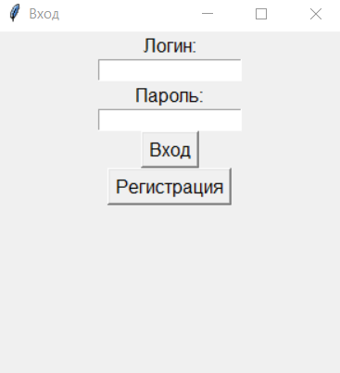

2. Окно игрового поля.

Игровое поле представляет из себя стандартное шахматное поле 8х8 клеток. На поле располагаются шашки игрока и шашки соперника. Ход можно совершить, нажав на шашку. При нажатии на шашку, которой пользователь хочет сходить, клетка на которой стоит шашка подсвечивается белым цветом.

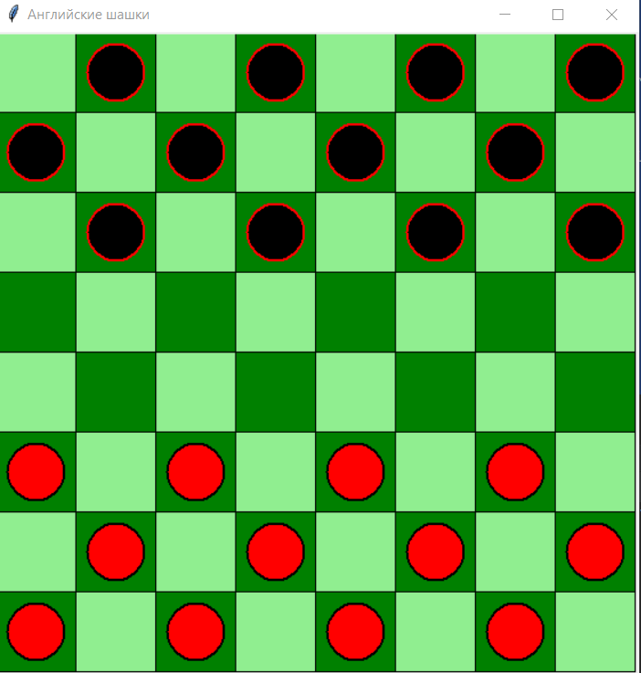

**2.2 Особенности реализации приложения**

В работе выбраны такие структуры данных, как массив. Массив, представляет собой структуру данных, состоящую из набора элементов (значений или переменных), каждый из которых идентифицируется по крайней мере одним индексом или ключом массива. Эта структура данных была выбрана потому, что эта структура имеет множество преимуществ:

1. Массивы обеспечивают произвольный доступ к элементам. Это ускоряет доступ к элементам по положению;
2. Массивы хранят несколько данных похожих типов с одним и тем же именем;
3. В массиве данные организованны таким образом, что ими легко и удобно манипулировать.

Вместо массива можно было бы использовать другие структуры данных такие как, кортеж, множество, дек. В работе была выбрана структура данных массив так как у них есть хороший ряд преимуществ, который описан выше.

**3. Обращение к программе**

Алгоритмы:

1. Проверка регистрации пользователя;

2. Проверка на авторизированных пользователей;

3. Проверка корректности логина и пароля;

4. Начало новой игры;

5. Генерация поля;

6. Шифрование логина и пароля;

7. Проверка на победу;

8. Реализация ходов;

Для данной работы используются библиотеки:

tkinter – для работы с графическим интерфейсом самой игры

**4. Сообщения**

При некорректном вводе логина и пароля отображаются замечания:

1. Вы не заполнили все поля. – Если пользователь не вводит в поля Логин/Пароль ничего.

2. Неправильное имя пользователя или логин – Если пользователь ввёл неверный пароль.

3. Неправильное имя пользователя или логин – Если пользователь вводит ло-гин, который ещё не был зарегистрирован.

4. Пользователь с таким именем уже зарегистрирован – Если пользователь пытается зарегистрировать логин, который уже существует.